PRESSE-INFORMATION_
12. Dezember 2018

Hekatron Manufacturing erfolgreich auf der electronica 2018
Die Zeichen stehen auf Wachstum

Hekatron Manufacturing zieht eine positive Bilanz ihres Messeauftritts auf der electronica 2018.

„Wir blicken auf eine sehr erfolgreiche electronica 2018 zurück,“ zeigt sich Geschäftsführer Michael Roth erfreut. „Wir hatten viele hochwertige Kontakte und haben die vergangenen Messen noch einmal übertroffen. Dass uns das in unserem 55. Jubiläumsjahr gelungen ist, freut mich ganz besonders.“.“
Ein größerer Messestand, 15 Prozent mehr Besucher, 10 Prozent mehr Leads und zahlreiche konkrete Anfragen – so sieht die Messebilanz des südbadischen EMS- Fertigungsdienstleisters aus.
Michael Künsebeck, Vertriebsleiter EMS der Hekatron Manufacturing sowie Mitglied der Geschäftsleitung, sieht Hekatron Manufacturing auf der Erfolgspur: „Die Teilnahme an der electronica hat unsere Position als EMS- Fertigungsdienstleister im EMS-Markt gestärkt.“ Mit seinem Bekenntnis zu bedingungsloser Qualität und Kundennähe und ausschließlicher Fertigung in Deutschland, nähme Hekatron Manufacturing unter den rund 400 EMS- Dienstleistern in Deutschland eine Spitzenposition ein.
„2018 war ein erfolgreiches Jahr für uns. Ein erfolgreicher electronica-Messeauftritt, eine Umsatzsteigerung mit externen Kunden von über 20 Prozent und weiteres prognostizieren Wachstum für 2019;“ zieht Geschäftsführer Michael Roth Bilanz.

Neues Distributionscenter wird 2019 bezogen
Aus diesem Grund ist ein Ausbau der SMD-Fertigung unabdingbar. Dieser Ausbau soll in den vorhandenen Gebäuden der Distribution in Sulzburg umgesetzt werden, was deren Umzug notwendig macht. „Trotz vorhandener Fläche hier in Sulzburg haben wir uns entschieden, die Distribution an einen verkehrsgünstigeren Standort zu verlagern“, erläutert Michael Roth. Im Laufe des Jahres 2019 wird das Distributionscenter in Neuenburg am Rhein bezogen. Für den Standort sprach unter anderem die direkte Autobahnanbindung an die A 5 sowie die perfekte Lage im Dreiländereck.

1.993 Zeichen

Über Hekatron Manufacturing
Die Hekatron Manufacturing ist langjähriger Spezialist im Bereich der Electronic Manufacturing Services (EMS). Das Unternehmen mit Sitz im südbadischen Sulzburg produziert elektronische Baugruppen auf höchstem Niveau. Hekatron verbindet Menschen und Technik, Erfahrung und Leistungsstärke zu einem einzigartigen Angebot.

Bildmaterial:
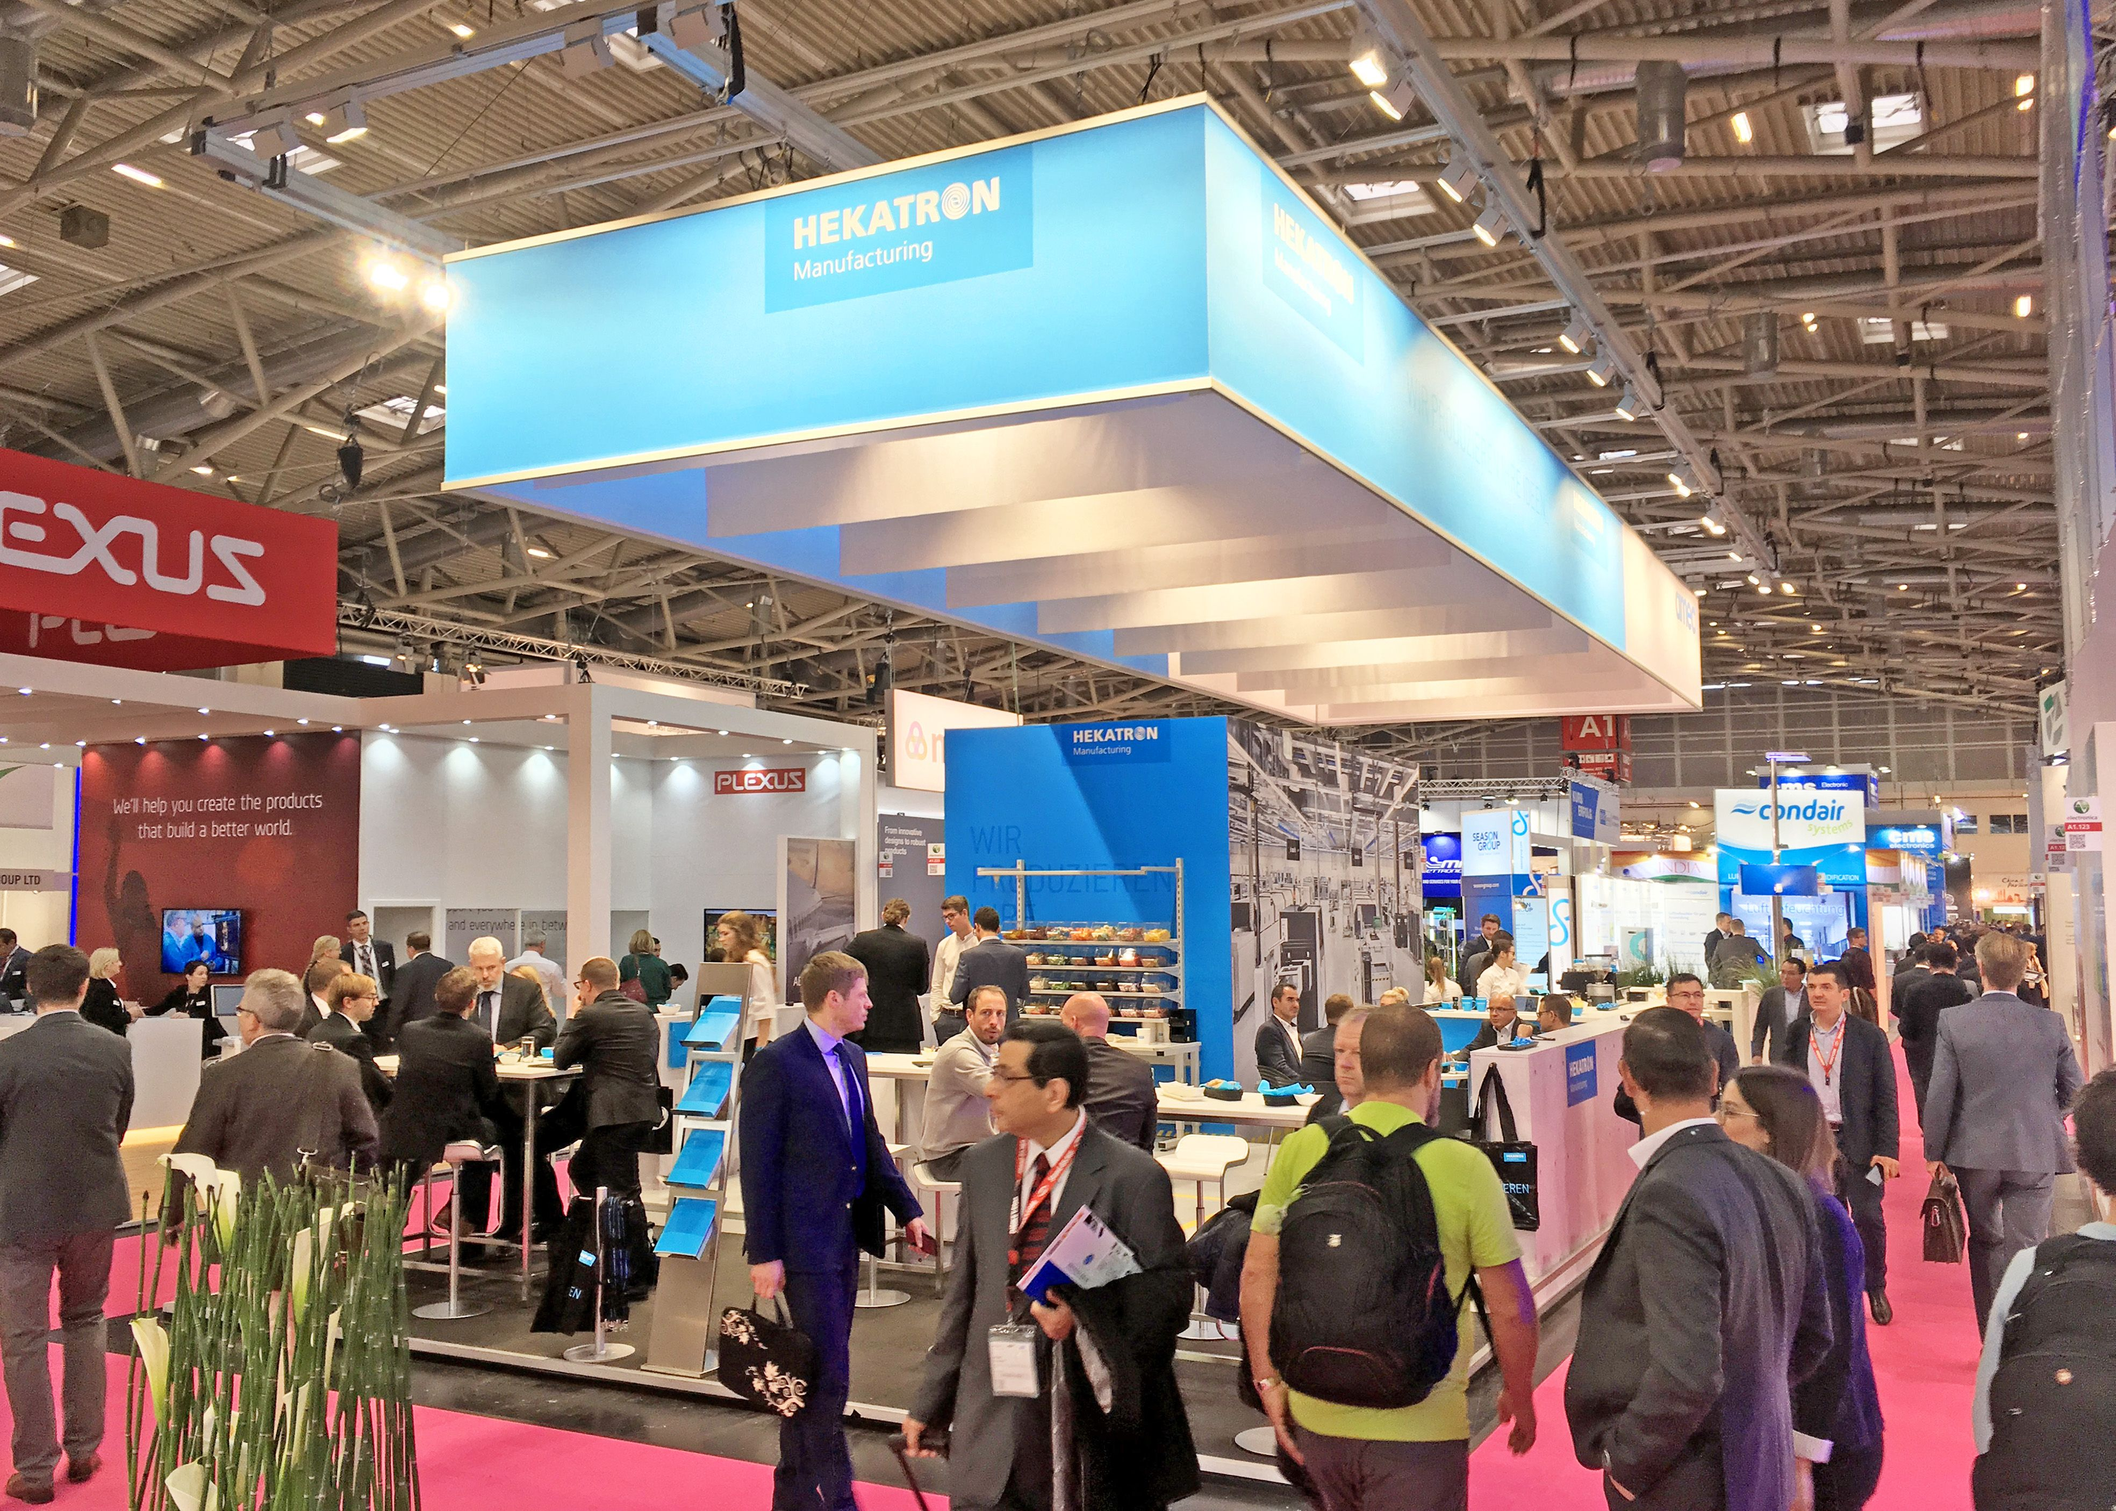
Der Messestand von Hekatron Manufacturing war Ziel vieler Besucher

